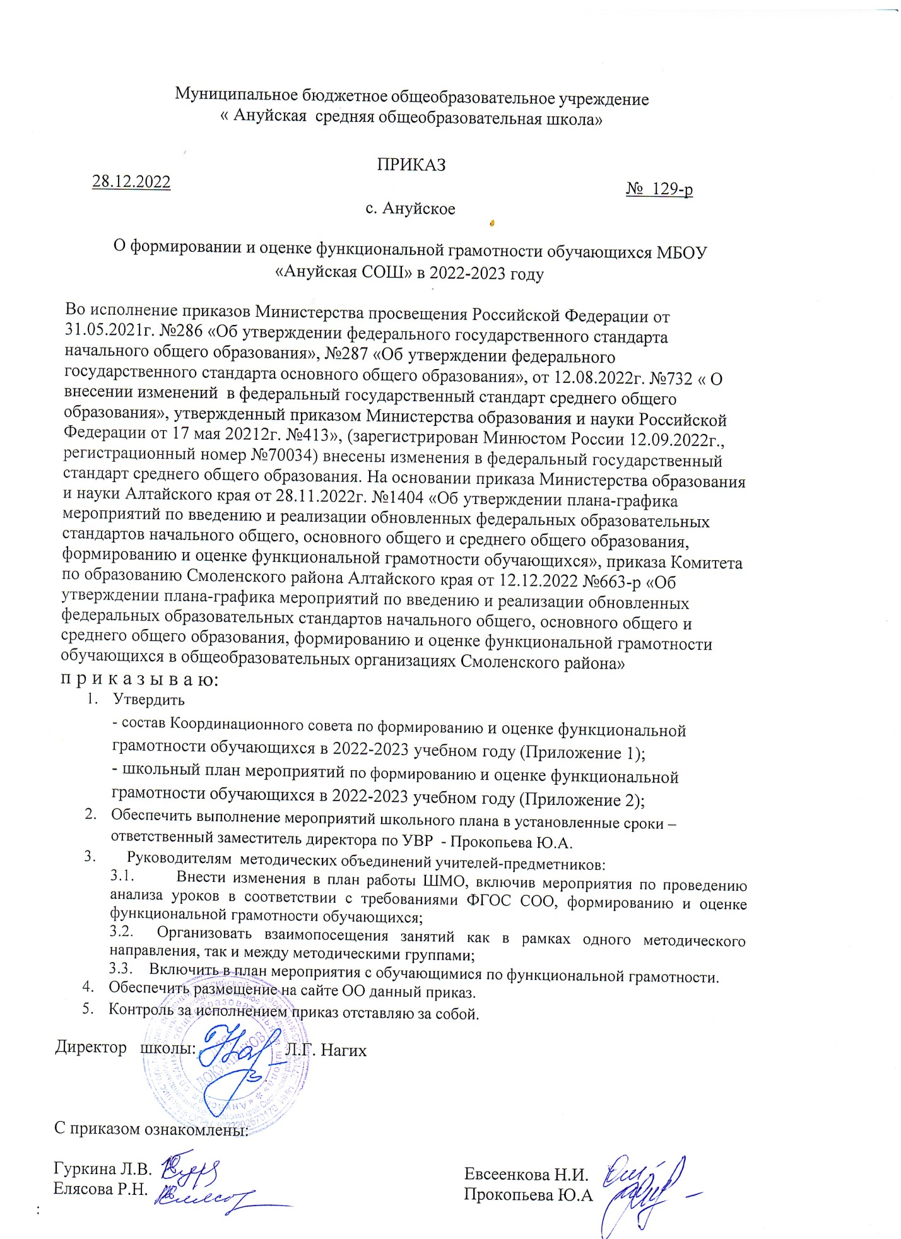

Приложение 1 к приказу № 129-р

от 28.12.2022г

Состав Координационного совета по формированию и оценке функциональной грамотности обучающихся МБОУ «Ануйская СОШ» в 2022-2023 учебном году

№  п/п | ФИО | Должность
1 | Гуркина Любовь Васильевна | Руководитель ШМО учителей математики и естественных наук
2 | Евсенкова Наталья Ивановна | Рукводитель ШМО учителей начальных классов
3 | Елясова Раиса Николаевна | Руководитель ШМО учителей гуманитарного  цикла
4 | Прокопьева Юлия Александровна | Заместитель директора по УВР

Приложение 2 к приказу № 129-р
от 28.12.2022г

План мероприятий, направленный на формирование и оценку функциональной грамотности обучающихся
в МБОУ «Ануйская СОШ» в 2022-2023 учебном году

№ | Мероприятия | Срок исполнения | Ответственные | Планируемый результат
1. Организационно-управленческая деятельность
1 | Разработка и утверждение школьного плана мероприятий, направленных на реализацию федеральных государственных образовательных стандартов начального общего, основного общего и среднего общего образования (далее – обновленные ФГОС НОО, ООО и СОО), формирование и оценку функциональной  грамотности (далее - ФГ) обучающихся в МБОУ  «Ануйская СОШ» в 2022-2023 учебном году. | декабрь 2022 | Руководители ШМО, Прокопьева Ю.А. | Школьный план мероприятий
2 | Утверждение координационного центра организации работы по  реализации ФГОС, формированию и оценке ФГ | Декабрь 2022 | Прокопьева Ю.А.. | Утверждение состав школьного координационного центра
2 | Формирование базы данных  учителей, участвующих в | декабрь 2022 | Прокопьева Ю.А. | База данных учителей, участвующих в  формировании ФГ

 | формировании ФГ
3 | Повышение квалификации педагогов по  вопросам ФГ | В течение года | Прокопьева Ю.А.,  педагоги | Прохождение курсов ПК
4 | Участие в краевых диагностических работах по  оценке ФГ | В течение года | Прокопьева Ю.А. | Анализ полученных результатов при прохождение краевых диагностических работ, в случае  необходимости
5 | Участие в краевых совещаниях, вебинарах для управленческих команд образовательных организаций (далее – «ОО») по управлению ОО в  условиях реализации ФГОС | В течение года | Прокопьева Ю.А., руководители ШМО | Организационно-методическое сопровождение по реализации ФГОС и формированию ФГ
6 | Дополнение Планов работы школьных методических объединений в  части формирования и оценке ФГ | Декабрь 2022, январь 2023 | Руководители ШМО | Планы работы ШМО с внесенными изменениями
7 | Внедрение в учебный процесс банка заданий для оценки функциональной  грамотности | В течение года | Учителя-предметники | Использование банка заданий
8 | Внедрение технологий/методик профилактики и коррекции  учебной неуспешности | В течение года | Прокопьева Ю.А.,  Учителя-предметники | Расписание консультация для обучающихся, имеющих трудности в освоении ООП организована помощь
9 | Организация и проведение родительских собраний информационных кампаний по вопросам реализации  ФГОС, формировании ФГ, | В течение года | Прокопьева Ю.А.,  Учителя-предметники | Родительские собрания, всеобучи.

участия в региональной и
общероссийской оценке качества образования
10 | Проведение мониторинга готовности ОО к реализации  ФГОС СОО | Май-август 2023 | Прокопьева Ю.А.. | Выявление уровень готовности ОО к введению ФГОС СОО с 01.09.2023
11 | Проведение мониторинга соответствия программ учебных предметов, курсов,  модулей, курсов внеурочной деятельности ФГОС | Январь – май 2023 | Прокопьева Ю.А. | Справка
12 | Проведение тренировок с обучающимися по  выявлению знаний, направленных на  формирование ФГ | В течение года | Учителя- предметники, Прокопьева Ю.А. | График тренировочных мероприятий
16 | Организация участия школ района в Региональной оценке качества образования  по модели PISA-2023 | По отдельному графику | Прокопьева Ю.А.
17 | Участие в семинаре – практикуме для руководителей ОО о  подготовке к введению | Февраль - 2023 | Прокопьева Ю.А.

 | ФГОС СОО
2. Работа с педагогами и образовательными организациями
2.1. Повышение квалификации педагогов по вопросам формирования и оценки функциональной грамотности обучающихся
2.1.1 | Обеспечить прохождение учителями курсов повышения квалификации по  вопросам реализации ФГОС НОО, ООО и СОО | В течение года | Прокопьева Ю.А.,  Учителя-предметники | Документы, подтверждающие прохождение курсов повышения квалификации.
2.1.2 | Обеспечить прохождение учителями курсов повышения квалификации по вопросам формирования и оценке функциональной  грамотности обучающихся | В течение года | Прокопьева Ю.А.,  Учителя-предметники | Документы, подтверждающие прохождение курсов повышения квалификации.
2.1.3 | Мониторинг прохождения курсов повышения  квалификации | В течение года | Прокопьева Ю.А. | Контроль за прохождением курсов ПК
2.2. Совершенствование и организация методической поддержки педагогов и образовательных организаций по формированию и
оценки функциональной грамотности обучающихся
2.2.1 | Организация работы школьных методических объединений по вопросам реализации ФГОС НОО, ООО и СОО, формированию  и оценке ФГ. | В течение года | Руководители ШМО | Методические семинары по оказанию помощи учителям – предметникам
2.2.2 | Участие в вебинарах и онлайн - консультациях для участников региональной  оценки качества образования по модели PISA – 2023. | По отдельному графику в течение 2023 года | Арбакова И.В. Руководители ОО | Адресная методическая поддержка учителей.
2.2.3 | Участие в муниципальном методическом дне по  вопросам реализации ФГОС | По плану | Прокопьева Ю.А.

и формировании ФГ,
использовании нового учебного оборудования
2.2.4 | Участие в Сетевом семинаре учителей музыки и ИЗО  «Реализация системно-  деятельностного подхода на уроках изобразительного  искусства, музыки» | Февраль 2023 | Феофанова Л.А. | Повышение уровня теоретической подготовки, педагогического и методического мастерства педагогов; использование современных форм демонстрации педагогического опыта. Консультативная помощь молодым педагогам
2.2.6 | Участие в муниципальном семинаре учителей русского языка по вопросу  «Формирование и оценка функциональной грамотности обучающихся: методические особенности формирования языковой  функциональной грамотности». | Февраль 2023 | Елясова Р.Н.  Елясова И.В.
2.2.7 | Участие в районном семинаре учителей истории и обществознания  «Компетентностный подход в формировании и оценке функциональной  грамотности учащихся» | Февраль 2023 | Прокопьев С.В.
2.3. Мероприятия по разработке научно – методического обеспечения по формированию и оценке функциональной грамотности
обучающихся.
2.4.1 | Использование в учебном процессе пособия по формированию и диагностике ФГ школьников (для учителей математики),  разработанного АИРО | При поступлении пособия | Учителя математики | Методическая поддержка учителей математики
3. Работа с обучающимися
3.1 | Организация участия в образовательных событиях по ФГ для обучающихся 5-9  классов | В течение года | Прокопьева Ю.А.,  учителя- предметники | Формирование функциональной грамотности
3.2 | Участие в IV Всероссийском чемпионате по ФГ | Январь – март 2023 | Учителя- предметники | Формирование компонентов ФГ  (математической, финансовой, креативного мышления и глобальных компетенций).
3.3 | Формирование функциональной грамотности в работе  центров «Точка роста» | в течение года | Прокопьева Ю.А.,  Педагоги центра  «точка роста»№ | Расписание занятий

